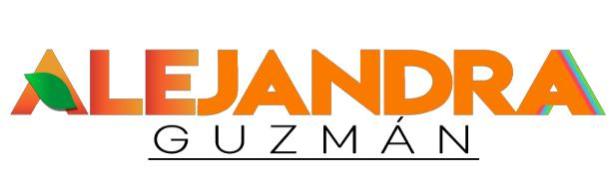

REGIDORA DE TLAJOMULCO DE ZÚÑIGA

2018 – 2021

INFORME ANUAL DE ACTIVIDADES

2019 – 2020

Desde el inicio de la administración municipal en Tlajomulco de Zúñiga los regidores del grupo edilicio de Movimiento Ciudadano, hemos asumido con responsabilidad el cargo y ejercemos las funciones a cabalidad, viendo en primer lugar que sean respetados en todos sus términos los derechos de las personas en el municipio.

Si bien una de las principales funciones que hemos vigilado, es la correcta prestación de servicios y condiciones de seguridad, nuestro interés ha ido más allá; pues trabajamos para que desde el ámbito municipal todas las personas ejerzan plenamente sus derechos políticos, civiles, económicos, sociales, culturales y ambientales.

En este informe se encuentran a detalle estas y otras acciones que he realizado como parte de mi labor en la regiduría. Pero este documento no sólo tiene como finalidad propagar la información, sino proporciona los elementos para poder evaluar mi labor y recibir las observaciones y sugerencias que me permitan entregar aún mejores cuentas.

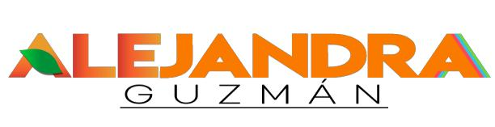

INFORME ANUAL DE ACTIVIDADES 2019 – 2020

Cumplimentando lo mandatado en el artículo 44 fracción XIII del Reglamento del Ayuntamiento del Municipio de Tlajomulco de Zúñiga, Jalisco hago entrega a este H. Ayuntamiento de mi segundo informe de actividades realizadas en mi calidad de Regidor durante el periodo comprendido del 13 de Septiembre de 2019 al 13 de septiembre de 2020. El presente informe permite recapitular de manera general las actividades realizadas en el ejercicio las funciones que me fueron conferidas en mi carácter de Regidor y Presidenta de la Comisión Edilicia de Política Social en el periodo antes mencionado y da cuenta de las siguientes actividades:

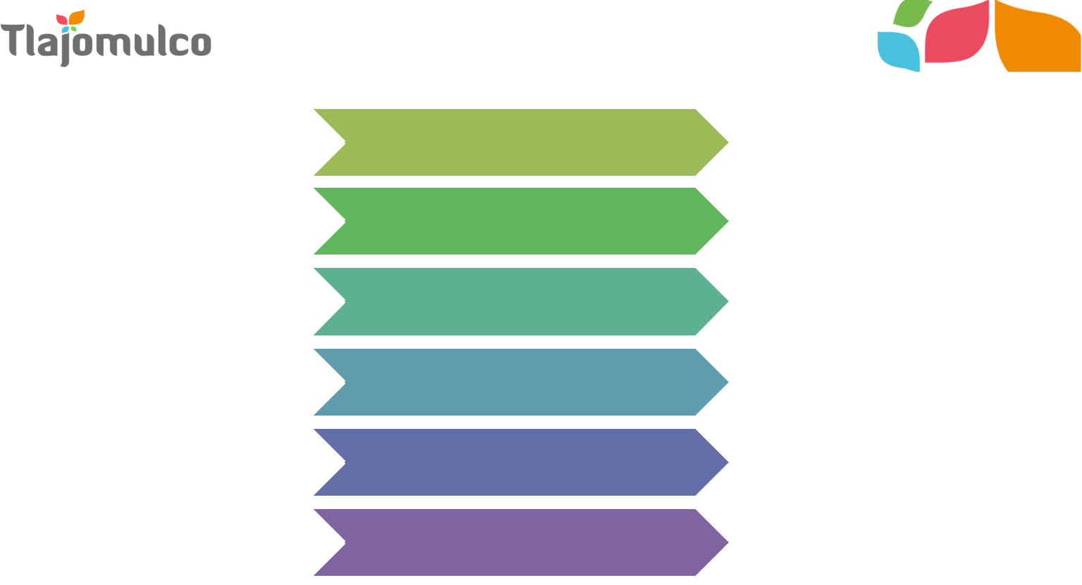
I.- Sesiones de
Ayuntamiento

II.- Comisiones Edilicias

III.- Comites

IV.-Organismos
Descentralizados (OPD)

V.- Iniciativas

VI.- Atencion Ciudadana

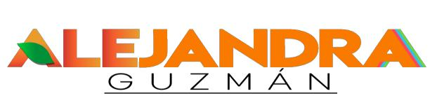

REGIDOR TLAJOMULCO DE ZÚÑIGA 2018 – 2021

I.- Sesiones de Ayuntamiento

De conformidad a lo establecido en el artículo 49 fracción III de la Ley del Gobierno y la Administración Pública Municipal del Estado de Jalisco en mi carácter de Regidor mi obligación es de asistir y estar enterada de los asuntos que se discuten en el ayuntamiento, por lo que como tu regidora ciudadana he asistido a un total de diez sesiones ordinarias de cabildo, diez extraordinarias y tres solemnes, lo que equivale la asistencia total del 100% de las sesiones convocadas desde el 13 de Septiembre del 2019, a la fecha de presentación del informe.

Sesiones Ordinarias.

20 de Septiembre del 2019.
24 de Octubre del 2019.
29 de Noviembre del 2019.
13 de Diciembre del 2019.
23 de Enero del 2020
24 de Enero del 2020.

20 de Febrero del 2020.
22 de Mayo del 2020.
22 de Julio del 2020.
07 de Agosto del 2020.

Sesiones Extraordinarias.

18 de Septiembre del 2019.

26 de Septiembre del 2019.
01 de Noviembre del 2019.
11 de Diciembre del 2019.
13 de Febrero del 2020.
20 de Febrero del 2020.
03 de Marzo del 2020.
18 de Marzo del 2020.
27 de Agosto del 2020.

08 de Septiembre 2020.

Sesiones Solemnes.

11 de Diciembre del 2019.

13 de Septiembre del 2019.

07 de Septiembre del 2020.
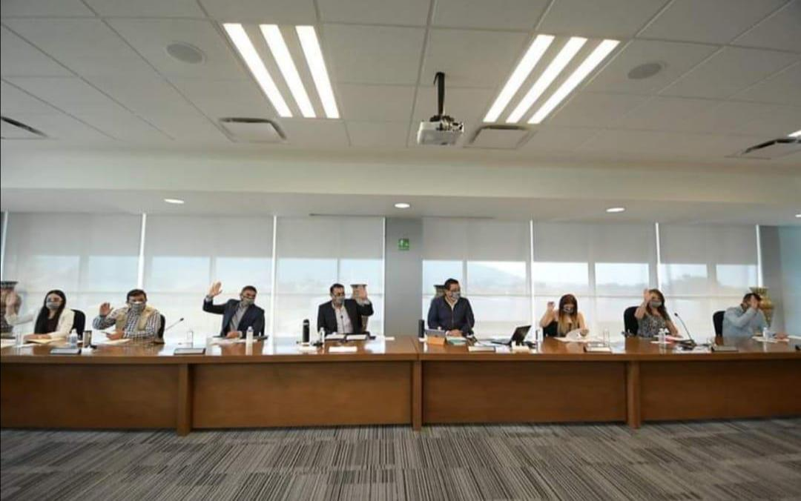

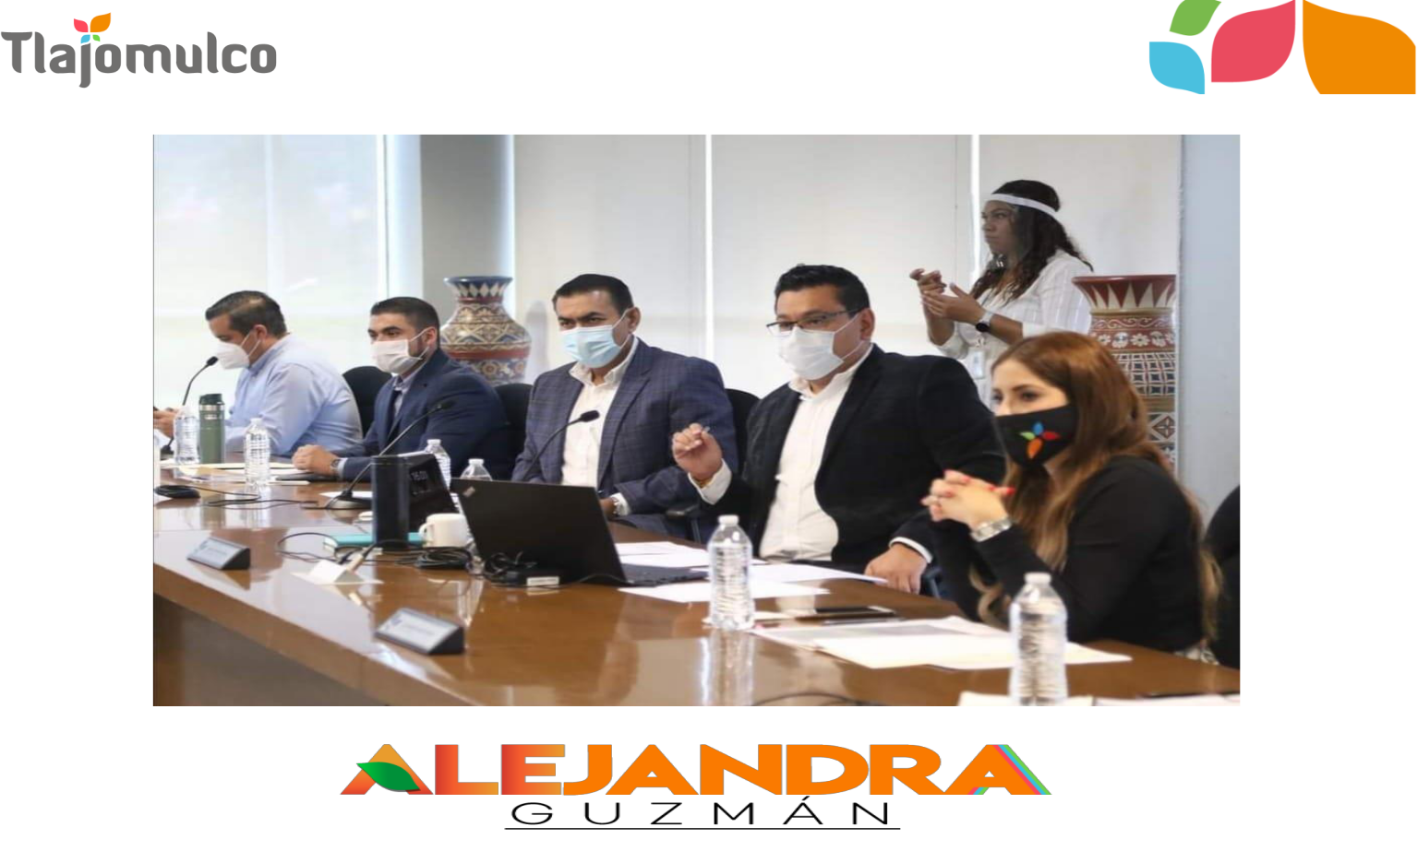

REGIDOR TLAJOMULCO DE ZÚÑIGA 2018 – 2021

II.- Comision Edilicia de Politica Social

Integrantes

Regidora Alejandra Guzmán Ochoa

Regidora Celia Montserrat Andrade García

Regidora María Isabel Palos Leima

Regidor Julio Rodolfo Velázquez Chávez

Regidor Key Tzwa Razón Viramontes

Presidenta

Vocal

Vocal

Vocal

Vocal

La Comisión Edilicia de Política Social tiene las facultades siguientes:

I. Estudiar, analizar, proponer y dictaminar los ordenamientos municipales y las políticas y demás apoyos y asuntos que tengan que ver con la asistencia social y desarrollo social a favor de los grupos vulnerables;

- Conocer y dar su opinión a la Presidenta Municipal o Presidente Municipal y al Ayuntamiento, acerca del desempeño y operación de las dependencias de la administración públicas municipal y paramunicipal encargados de la asistencia social, así como del desarrollo social del Municipio;

- Promover acciones para el combate a la pobreza y la reducción de la brecha social entre los distintos sectores de la población; y

IV. Dictaminar las demás iniciativas que le sean turnadas por el Ayuntamiento.

Durante el presente periodo en la Comisión Edilicia de Política Social revisamos problemáticas de la municipalidad para lo que se realizaron un total de 06 Sesiones de la Comisión Edilicia de la cual asistí 06 a la fecha de presentación de este informe.

REGIDOR TLAJOMULCO DE ZÚÑIGA 2018 – 2021

De conformidad a lo anterior a continuación me permito enlistar y hacer un breve resumen del objeto de los temas más importantes que fueron analizados, discutidos y dictaminados al seno de esta comisión:

1- Sesión Ordinaria de la Comisión Edilicia de Política Social, con fecha 26 veintiséis de Septiembre del año 2019 dos mil diecinueve, a las 14:00 catorce horas, con veintidós minutos.

- Correspondencia recibida

2- Sesión Ordinaria de la Comisión Edilicia de Política Social con fecha 31 treinta y uno de Octubre del año 2019 dos mil diecinueve, a las 14:00 catorce horas, con veintidós minutos.

- Presentación por parte de la Directora General, del 1er Primer Informe Anual de Actividades del Centro de Estimulación para Personas con Discapacidad Intelectual del Municipio de Tlajomulco de Zúñiga, Jalisco; periodo 2018-2021.

3- Sesión Ordinaria de la Comisión Edilicia de Política Social con fecha 29 veintinueve de Noviembre del año 2019 dos mil diecinueve, a las 14:00 catorce horas, con doce minutos.

- Correspondencia recibida.

4- Sesión Ordinaria de la Comisión Edilicia de Política Social, con fecha 11 once de Diciembre del año 2019 dos mil diecinueve, a las 12:00 doce horas, con veintisiete minutos.

- Propuesta y en su Caso Aprobación del Calendario de Sesiones Ordinarias de la Comisión Edilicia de Política Social para el Año 2020 de Enero a Diciembre.

5- Sesión Ordinaria de la Comisión Edilicia de Política Social, con fecha 30 treinta de Enero del año 2020 dos mil veinte, a las 13:00 trece horas, con dieciocho minutos.

- Presentación por parte del Director General del DIF, de los programas y servicios que se impartirán en el presente año 2020.

6- Sesión Ordinaria de la Comisión Edilicia de Política Social, con fecha 28 veintiocho de febrero del año 2020 dos mil veinte, a las 14:00 catorce horas con 1 un minuto.

- Informe del punto de acurdo número 23/2020, mediante el cual se aprobó y se autorizó que el H. Ayuntamiento del Municipio de Tlajomulco de Zúñiga, se entregue un apoyo económico a favor de la Asociación Civil “Aprendiendo con Sonrisas”.
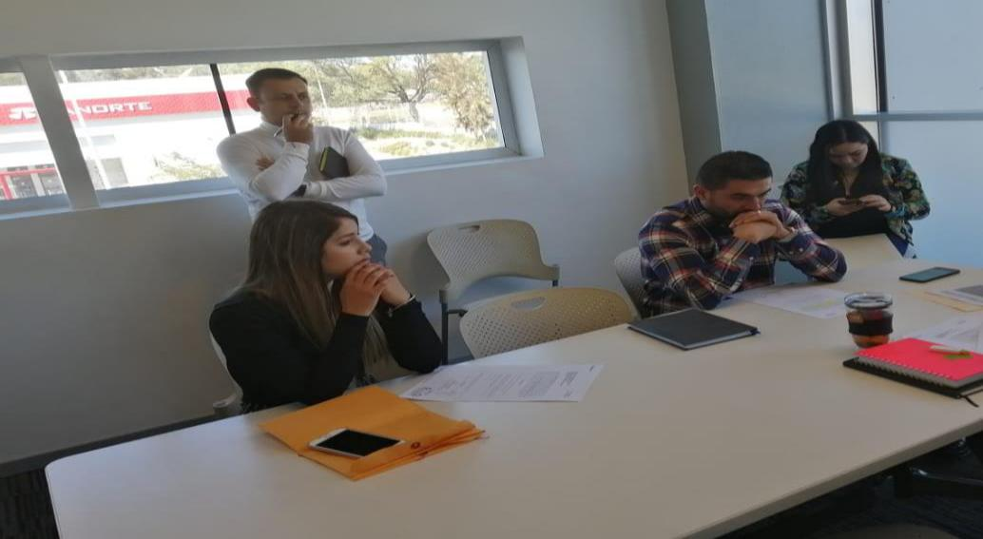

(Fotografía tomada antes de la pandemia)

REGIDOR TLAJOMULCO DE ZÚÑIGA 2018 – 2021

Vocal de la Comisión Edilicia de Desarrollo Económico.

La Comisión Edilicia de Desarrollo Económico tiene las facultades siguientes:

I. Estudiar, proponer y dictaminar los ordenamientos municipales y las políticas, programas y demás asuntos que tengan que ver con la materia de desarrollo económico;

- Conocer y dar su opinión a la Presidenta Municipal o Presidente Municipal y al Ayuntamiento, acerca del desempeño y operación de la dependencia pública municipal encargada del desarrollo económico;

- Promover la integración y el funcionamiento del Consejo de Desarrollo Económico del Municipio;

IV. Auspiciar las relaciones con los representantes de los diversos sectores productivos del Municipio y las cámaras empresariales con el objeto de atraer inversión y generar empleo en el Municipio;

V. Analizar el impacto de las inversiones y empresas que se instalen en el Municipio, así como la efectividad y características de los incentivos fiscales que ofrece el Municipio;

VI. Impulsar la competitividad del Municipio y sus cadenas productivas, así como el desarrollo del micro y pequeña empresa;

VII. Participar en foros de negocios y emprendimiento para la promoción de productos y servicios de las empresas y giros establecidos en el territorio del Municipio; y

VIII. Dictaminar las demás iniciativas que le sean turnadas por el Ayuntamiento.

Durante el presente periodo en la Comisión Edilicia de Desarrollo Económico revisamos problemáticas de la municipalidad para lo que se realizaron un total de 6 Sesiones de la Comisión Edilicia de la cual asistí a 6 a la fecha de presentación de este informe.

1-Sesión de Ordinaria de la Comisión Edilicia de Desarrollo Económico, con fecha jueves 26 veintiséis de Septiembre del año 2019, a las 11:29 once horas con veintinueve minutos.

- Informe y cuenta de la realización de la “Feria del Emprendimiento del Empleo en Tlajomulco”, así como de las conferencias, actividades y talleres que en ella se realizarán

2- Sesión Ordinaria de la Comisión Edilicia de Desarrollo Económico, con fecha jueves 17 diecisiete de Octubre del año 2019, a las 13:22 trece horas con veintidós minutos

- Informe y cuenta del cierre de ventanilla, dictaminación de beneficiarios y distribución de los apoyos del “Programa para la Generación de Granjas acuícolas de la Ribera de la Laguna de Cajititlán para el Impulso del Sector Pesquero” del

Municipio de Tlajomulco de Zúñiga, Jalisco, 2019

3- Sesión Ordinaria de la Comisión Edilicia de Desarrollo Económico, con fecha jueves 14 catorce de Noviembre del año 2019, a las 10:25 diez horas con veinticinco minutos.

-Informe y cuenta del cierre de ventanilla y distribución de los apoyos del “Programa Municipal de Indemnización y Adquisición de Semovientes, para el ejercicio fiscal 2019” del Municipio de Tlajomulco de Zúñiga,

4- Sesión Ordinaria de la Comisión Edilicia de Desarrollo Económico, con fecha a jueves 12 doce de diciembre del año 2019, a las 13:17 trece horas con diecisiete minutos.

-Informe y cuenta de la distribución de los apoyos del “Programa Municipal de Impulso al Sector Ganadero para Productores Apícolas para el ejercicio fiscal 2019” del Municipio de Tlajomulco de Zúñiga, Jalisco.

5- Sesión Ordinaria de la Comisión Edilicia de Desarrollo Económico, con fecha Viernes 10 diez de Enero del año 2020, a las 11:21 once horas con veintiún minutos.

- Presentación y en su caso aprobación del calendario mensual de sesiones ordinarias de esta comisión edilicia para el año 2020

6- Sesión Ordinaria de la Comisión Edilicia de Desarrollo Económico, con fecha Viernes 21 veintiuno de Febrero del año 2020, a las 13:18 trece horas con dieciocho minutos.

- Presentación de la información para participar en los cursos de capacitación empresarial a emprendedores para acceder a los créditos de FOJAL.

REGIDOR TLAJOMULCO DE ZÚÑIGA 2018 – 2021

Vocal de la Comisión Edilicia de Juventud y Deportes.

La Comisión Edilicia de Juventud y Deportes tiene las facultades siguientes:

I. Estudiar, analizar, proponer y dictaminar los ordenamientos municipales y las políticas, programas y demás asuntos en materia de atención a las niñas, niños y adolescentes del Municipio, así como la materialización de sus derechos, particularmente cuando se encuentren en situación de vulnerabilidad;

- Estudiar, analizar, proponer y dictaminar los ordenamientos municipales y las políticas, programas y demás asuntos en materia deporte, activación física y sana alimentación que propicien la superación física, intelectual, cultural, profesional y económica de la población del Municipio;

- Recibir y canalizar propuestas, solicitudes, sugerencias e inquietudes de la juventud a las dependencias de la administración pública municipal y para municipal correspondientes, dando seguimiento a su atención y resolución;

IV. Promover acuerdos y convenios para colaborar y coadyuvar con los organismos públicos, privados y sociales que desarrollen proyectos deportivos y generación de espacios para los jóvenes del Municipio;

V. Promover acciones para el reconocimiento público y difusión de las actividades sobresalientes de la juventud, así como el deporte del Municipio en los distintos ámbitos del acontecer municipal, estatal, nacional e internacional;

VI. Vigilar el funcionamiento del Sistema de Protección Integral de Niñas, Niños y

Adolescentes del Municipio, la Procuraduría de Defensa del Menor, el Instituto de

Alternativas para Jóvenes del Municipio y del Consejo Municipal del Deporte; y

VII. Dictaminar las demás iniciativas que le sean turnadas por el Ayuntamiento.

Durante el presente periodo en la Comisión Edilicia de Juventud y Deportes revisamos las necesidades y problemáticas de la municipalidad para lo que se realizaron un total de 6 Sesiones de la cual asistí a 6 de la Comisión Edilicia a la fecha de presentación de este informe.

1- Sesión de Ordinaria de la Comisión Edilicia de Juventud y Deportes, con fecha 30 treinta de septiembre del año 2019 dos mil diecinueve, a las 9:20 nueve horas con 20 veinte minutos.

- Presentación y análisis de los avances del proyecto del decreto mediante el cual se crea un nuevo Reglamento del Consejo Municipal del Deporte de Tlajomulco de Zúñiga Jalisco, turnado a la presente Comisión Edilicia de Juventud y Deportes como convocante y a la Comisión Edilicia de Reglamentos y Puntos Constitucionales como coadyuvante.

2- Sesión de Ordinaria de la Comisión Edilicia de Juventud y Deportes, con fecha 29 veintinueve de octubre del año 2019 dos mil diecinueve, a las 13:00 trece horas con 15 quince minutos.

- Presentación del proyecto denominado “Ciudad Mural” aprobado en la Junta de

Gobierno del Instituto de Alternativas para Jóvenes, del Municipio de Tlajomulco de Zúñiga, Jalisco.

3- Sesión Ordinaria de la Comisión Edilicia de Juventud y Deportes, con fecha 28 veintiocho de noviembre del año 2019 dos mil diecinueve, a las 14:28 catorce horas con veintiocho minutos.

- Correspondencia recibida.-

4- Sesión Ordinaria de la Comisión Edilicia de Juventud y Deportes, con fecha 10 diez de diciembre del año 2019 dos mil diecinueve, a las 13:18 trece horas con dieciocho minutos.

- Aprobación del calendario de sesiones para el año 2020.

5- Sesión Ordinaria de la Comisión Edilicia de Juventud y Deportes, con fecha

30 treinta de enero del año 2020 dos mil veinte, a las 14:00 catorce horas con
12 doce minutos.

- Presentación y entrega del presupuesto de egresos 2020 dos mil veinte, del Consejo Municipal del Deporte y del Instituto de Alternativas para Jóvenes del Municipio.

6- Sesión Ordinaria de la Comisión Edilicia de Juventud y Deportes, con fecha

28 veintiocho de febrero del 2020 dos mil veinte, a las 13:17 trece horas con
17 diecisiete minutos.

- Invitación por parte del Presidente de esta Comisión Edilicia al evento estatal de boxeo rumbo al festival olímpico a nivel nacional.
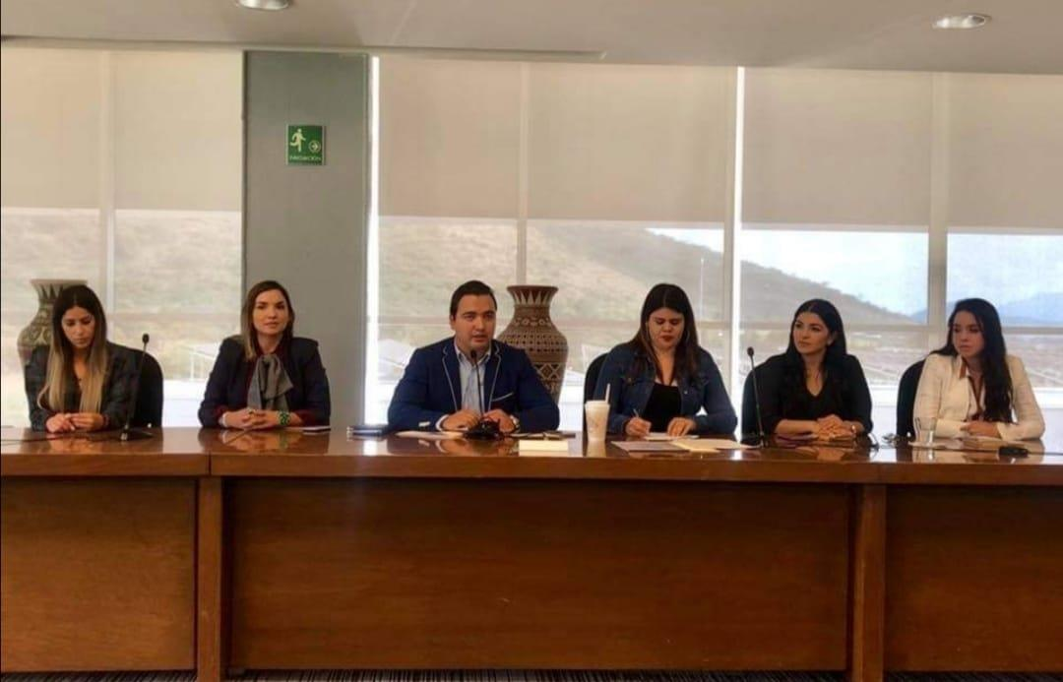

(Fotografía tomadas antes de la pandemia)

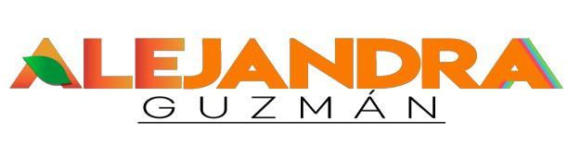

REGIDOR TLAJOMULCO DE ZÚÑIGA 2018 – 2021

Vocal de la Comisión Edilicia de Cultura e Identidad Tlajomulquense.

La Comisión Edilicia de Cultura e Identidad Tlajomulquense tiene las facultades siguientes:

I. Estudiar, proponer y dictaminar los ordenamientos municipales y las políticas, programas y demás asuntos que tengan que ver con la promoción, fomento, difusión y reconocimiento de las manifestaciones y valores culturales, propios del Municipio, sus festividades tradicionales y cívicas, así como en materia de turismo y con respecto a los malecones de la rivera de la Laguna de Cajititlán.

- Profundizar sobre la identidad tlajomulquense para generar políticas públicas para su preservación y legado a las futuras generaciones;

- Revisar la política municipal y planeación en materia de turismo con el objeto que su vocación y la oferta de servicios turísticos armonice con la idiosincrasia y raíces del pueblo tlajomulquense;

IV. Analizar y proponer acciones para el desarrollo turístico, la ampliación y consolidación de la oferta turística del Municipio, bajo criterios de sustentabilidad, sostenibilidad y generación de empleo local;

V. Conocer y dar su opinión a la Presidenta Municipal o Presidente Municipal y al

Ayuntamiento, acerca del desempeño y operación del Instituto de Cultura del

Municipio, así como la dependencia municipal en materia de turismo;

VI. Promover la integración y funcionamiento del Consejo Municipal para el Fomento de la Cultura, así como del Consejo de Desarrollo Artesanal del Municipio, atendiendo las necesidades de los artesanos;

VII. Colaborar con la difusión de archivo histórico del Municipio;

VIII. Vigilar la conservación del patrimonio cultural edificado del Municipio y el cumplimiento de la legislación y normatividad en la materia, así como de los primeros cuadros de las Agencias y Delegaciones Municipales; y

IX. Dictaminar las demás iniciativas que le sean turnadas por el Ayuntamiento.

Durante el presente periodo en la Comisión Edilicia de Cultura e Identidad Tlajomulquense revisamos las necesidades y problemáticas de la municipalidad para lo que se realizaron un total de 5 Sesiones de la cual asistí a 5 de la Comisión Edilicia a la fecha de la presentación de este informe.

1- Sesión Ordinaria de la Comisión Edilicia de Cultura e Identidad Tlajomulquense, con fecha, 09 de septiembre del 2019 dos mil diecinueve, a las 10:15 diez horas con quince minutos.

- Informe sobre iniciativas y correspondencia del presente mes de septiembre.

2- Sesión Ordinaria de la presente Comisión Edilicia de Cultura e Identidad Tlajomulquense, con fecha 16 de octubre del 2019 dos mil diecinueve, a las 13:10 trece horas con diez minutos.

- Informe sobre iniciativas y correspondencia del presente mes de octubre.

3- Sesión Ordinaria de la Comisión Edilicia de Cultura e Identidad Tlajomulquense, con fecha 11 de noviembre del 2019 dos mil diecinueve, a las 11:15 once horas con quince minutos.

- Informe sobre presentación de iniciativa de acuerdo para la creación del comité de fiestas patronales 2019 en honor de la virgen de la inmaculada concepción, aprobada en sesión ordinaria del cabildo de fecha 24 de octubre de 2019, punto de acuerdo 179/2019.

4- Sesión Ordinaria de la Comisión Edilicia de Cultura e Identidad Tlajomulquense, con fecha 10 de diciembre del 2019 dos mil diecinueve, a las 11:00 once horas.

- Informe sobre presentación de iniciativa de acuerdo para la creación de mega roscas de reyes que se presentara en la próxima sesión de cabildo.

5- Sesión Ordinaria de la Comisión Edilicia de Cultura e Identidad Tlajomulquense, con fecha 21 de enero del 2020 dos mil veinte, a las 13:20 horas.

- Presentación y aprobación del calendario de actividades de la Comisión Edilicia de Cultura e Identidad Tlajomulquense del año 2020.
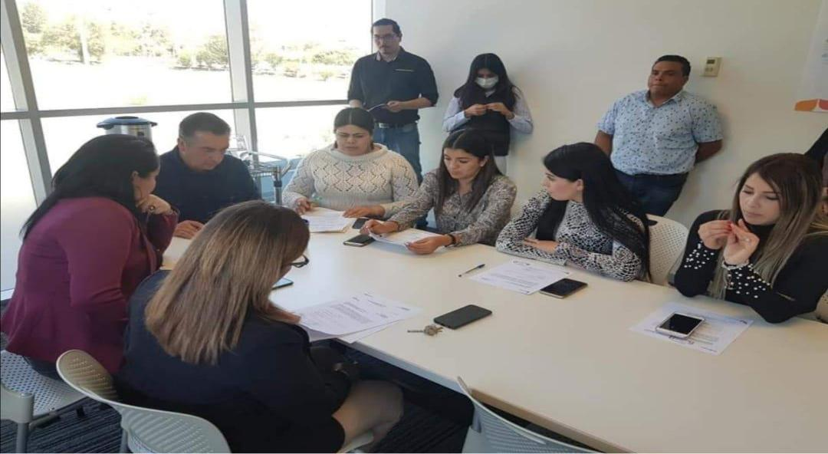

(Fotografía tomada antes de la pandemia)

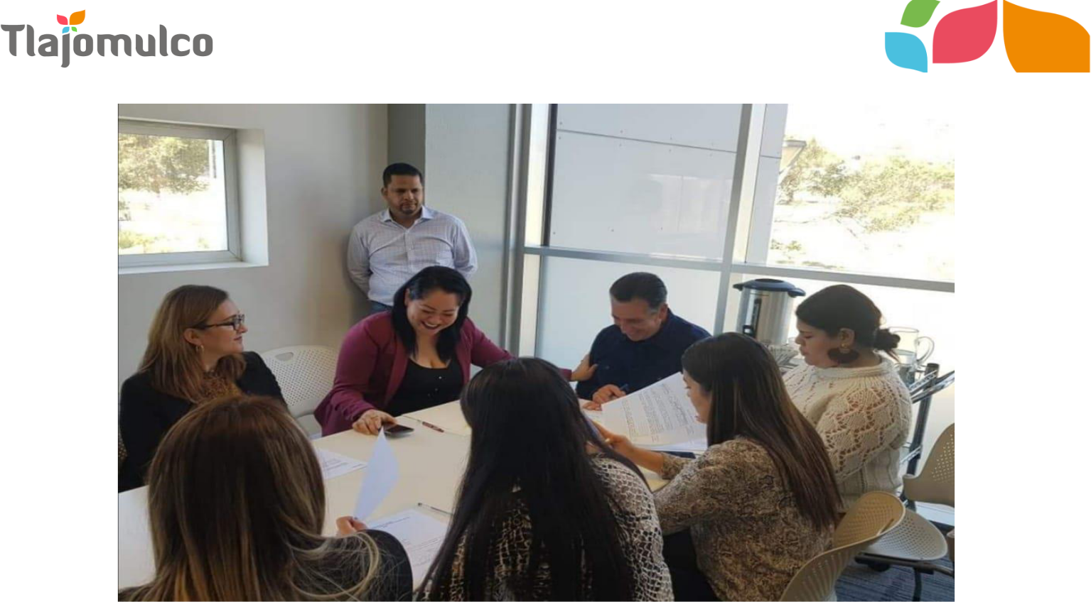

(Fotografía tomada antes de la pandemia)
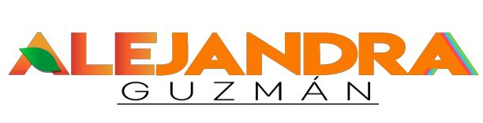

REGIDOR TLAJOMULCO DE ZÚÑIGA 2018 – 2021

Vocal de la Comisión Edilicia de Servicios Públicos.

La Comisión Edilicia de Servicios Públicos tiene las facultades siguientes:

I. Estudiar, analizar, proponer y dictaminar los ordenamientos municipales y las políticas, programas, y demás asuntos que tengan que ver con los servicios públicos municipales y la concesión de los mismos;

- Conocer y dar su opinión a la Presidenta Municipal o Presidente municipal y al Ayuntamiento, acerca del desempeño y operación de la Coordinación General de Servicios Municipales y las dependencias públicas encargadas de los servicios públicos municipales;

- Estudiar, analizar, proponer y dictaminar los ordenamientos municipales y las políticas, programas y demás asuntos que tengan que ver con la nomenclatura de vías, plazas, parques y centros deportivos públicos, en los términos de los ordenamientos municipales aplicables; y

IV. Dictaminar las demás iniciativas que le sean turnadas por el Ayuntamiento.

Durante el presente periodo en la Comisión Edilicia de Servicios Públicos revisamos las necesidades y problemáticas de la municipalidad para lo que se realizaron un total de 6 Sesiones de la cual asistí a 6 de la Comisión Edilicia a la fecha de la presentación de este informe.

1-Sesión Ordinaria de la Comisión Edilicia de Servicios Públicos, con fecha 30 treinta de Septiembre de año 2019 dos mil diecinueve, a las 14:00 catorce horas.

-Presentación, análisis, discusión y en su caso aprobación del Dictamen que contiene el contrato de renovación de la concesión de la red de vialidades municipales y los servicios públicos inherentes al mantenimiento de las mismas, respecto del fraccionamiento “Colinas de Santa Anita” A.C., para mejorar la seguridad del mismo, allegado a esta comisión mediante punto de acuerdo número 063/2019, emitido por el Secretario General del Ayuntamiento de Tlajomulco de Zúñiga, Jalisco, Licenciado OMAR ENRIQUE CERVANTES RIVERA.

2- Sesión Extraordinaria de la Comisión Edilicia de Servicios Públicos, con fecha 1 primero de Octubre del año 2019 dos mil diecinueve, a las 9 nueve horas.

-Presentación, análisis, discusión y en su caso aprobación del Dictamen que contiene el contrato de renovación de la concesión de la red de vialidades municipales y los servicios públicos inherentes al mantenimiento de las mismas, respecto del fraccionamiento “Colinas de Santa Anita” A.C., para mejorar la seguridad del mismo, allegado a esta comisión mediante punto de acuerdo número 063/2019, emitido por el Secretario General del Ayuntamiento de Tlajomulco de Zúñiga, Jalisco, Licenciado OMAR ENRIQUE CERVANTES RIVERA

3- Sesión Ordinaria de la Comisión Edilicia de Servicios Públicos, con fecha 27 veintiocho de Noviembre del año 2019 dos mil diecinueve, a las 9 nueve horas.

-Se da cuenta de los oficios con número CMAG/433/2019 y CMAG/434/2019, remitidos por esta comisión a la Dirección de Mejora Regulatoria y la Dirección

General de Finanzas, ambas de este Ayuntamiento, lo anterior para que emitan su opinión en los términos de la Ley de Mejora Regulatoria del Estado de Jalisco y sus Municipios, así como la viabilidad financiera del proyecto de decreto por el que se expide el Reglamento para la Protección, Acopio y Salud Animal del Municipio de Tlajomulco de Zúñiga, Jalisco, allegado a esta comisión mediante punto de acuerdo número 109/2019, y prorrogado para su dictaminación en sesión ordinaria del 24 de octubre del año en curso; b).- Se da cuenta del oficio numero DGF/144/2019 que remite la Directora General de Finanzas de este Ayuntamiento, mediante la cual manifiesta a los integrantes de esta Comisión, la viabilidad financiera respecto del proyecto de decreto por el que se expide el Reglamento para la Protección, Acopio y Salud Animal del Municipio de Tlajomulco de Zúñiga, Jalisco respecto del proyecto de decreto por el que se expide el Reglamento para la Protección, Acopio y Salud Animal del Municipio de Tlajomulco de Zúñiga, Jalisco respecto del proyecto de decreto por el que se expide el Reglamento para la Protección, Acopio y Salud Animal del Municipio de Tlajomulco de Zúñiga, Jalisco. respecto del proyecto de decreto por el que se expide el Reglamento para la Protección, Acopio y Salud Animal del Municipio de Tlajomulco de Zúñiga, Jalisco.

4- Sesión Ordinaria de la Comisión Edilicia de Servicios Públicos, con fecha 13 trece de Diciembre del año 2019 dos mil diecinueve, a las 12:25 doce horas con veinticinco minutos.

- Propuesta y en su caso aprobación del calendario de sesiones ordinarias de esta Comisión Edilicia de Servicios Públicos para los meses de Enero a Diciembre del 2020 dos mil veinte.

5- Sesión Ordinaria de la Comisión Edilicia de Servicios Públicos, con fecha 22 veintidós de enero del año 2019 dos mil diecinueve, a las 09:10 nueve horas con diez minutos.

- Presentación, análisis, discusión y en su caso aprobación del dictamen mediante el cual se propone que el Ayuntamiento Constitucional del Municipio de Tlajomulco de Zúñiga, Jalisco, apruebe y autorice el Decreto por el que se reforman, adicionan y derogan diversos artículos del Reglamento de la Administración Pública del Municipio de Tlajomulco de Zúñiga, Jalisco y del Reglamento del Instituto para el Mejoramiento del Hábitat del Municipio de Tlajomulco de Zúñiga, Jalisco.

6- Sesión Ordinaria de la Comisión Edilicia de Servicios Públicos, con fecha 21 veintiuno de febrero del año 2020 dos mil veinte, a las 10 diez horas con 19 diecinueve minutos.

- Informe del Punto de Acuerdo número 191/2019, mediante el cual se aprueba y autoriza a la Comisión Edilicia de Servicios Públicos, como convocante, y la Comisión Edilicia de Inspección y Vigilancia, como coadyuvante, el proyecto de Decreto mediante el cual se expide el Reglamento de Cementerios para el Municipio de Tlajomulco de Zúñiga, Jalisco.

V.- Informe de oficios remitidos a la Dirección General de Finanzas así como a la Dirección de Mejora Regulatoria del Ayuntamiento de Tlajomulco de Zúñiga, Jalisco.
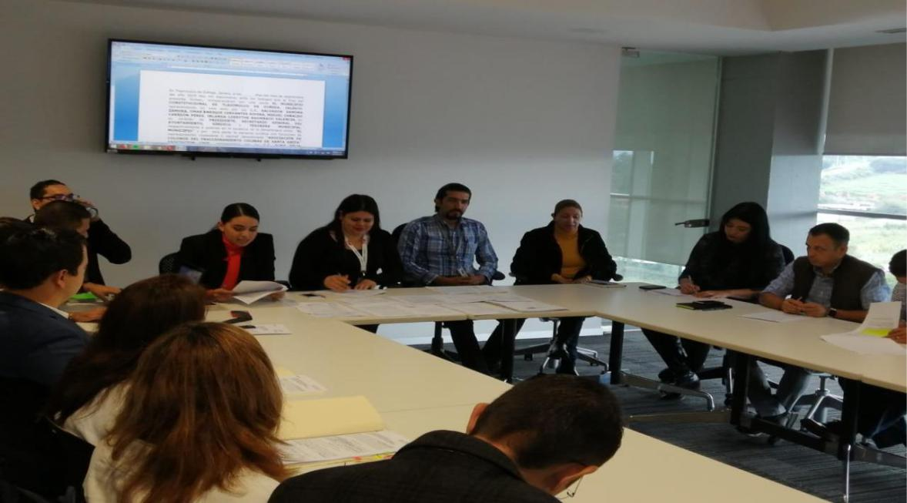

(Fotografía tomada antes de la pandemia)

REGIDOR TLAJOMULCO DE ZÚÑIGA 2018 – 2021

Vocal de la Comisión Edilicia de Protección Civil y Prevención en la Salud.

La Comisión Edilicia de Protección Civil y Prevención en Salud, tiene las facultades siguientes:

I. Estudiar, analizar, proponer y dictaminar los ordenamientos municipales y las políticas, programas, campañas y demás asuntos que tengan que ver con la materia de protección civil;

- Estudiar, proponer y dictaminar los ordenamientos municipales y las políticas, programas, campañas, certificaciones y demás asuntos que tengan que ver con la

materia de salud preventiva, atención de urgencias, así como la prevención de las adicciones;

- Conocer y dar su opinión a la Presidenta Municipal o Presidente Municipal y al Ayuntamiento, acerca del desempeño, operación y coordinación del sistema municipal de protección civil, así como de las dependencias públicas municipales encargadas en la prevención en la salud e higiene, y prevención de las adicciones;

IV. Promover la integración y vigilar el funcionamiento del Consejo Municipal de Protección Civil, el Comité Municipal de Emergencia, así como de los organismos consultivos municipales en materia de salud que se constituyan;

V. Analizar e impulsar el estudio de las causas que originan las situaciones de riesgos o que afecten la salubridad pública en el ámbito municipal de competencia previsto en la legislación en la materia;

VI. Vigilar que los edificios públicos estén libres de humo de tabaco; y

VII. Dictaminar las demás iniciativas que le sean turnadas por el Ayuntamiento.

Durante el presente periodo en la Comisión Edilicia de Protección Civil y Prevención en la Salud revisamos las necesidades y problemáticas de la municipalidad para lo que se realizaron un total de 4 Sesiones de la cual asistí a 4 de la Comisión Edilicia a la fecha de la presentación de este informe.

1- Sesión Ordinaria de la Comisión Edilicia de Protección Civil y Prevención en la Salud, con fecha 26 veintiséis de septiembre de 2019 dos mil diecinueve, a las 12 doce horas con 12 doce minutos.

- Participación del Director de Protección Ciudadana, el Director de Protección Civil y el Director General de Servicios Médicos Municipales.

2- Sesión Ordinaria de la Comisión Edilicia de Protección Civil y Prevención en la Salud, con fecha 31 treinta y uno de octubre del 2019, a las 13 trece horas.

-Participación del Director de Protección Ciudadana, Director de Protección Civil.

3- Sesión Ordinaria de la Comisión Edilicia de Protección Civil y Prevención en la Salud, con fecha 05 cinco de noviembre de año 2019 a las 12 doce horas con 24 veinticuatro minutos.

- Participación del Director General de Servicios Médicos Municipales.

4- Sesión Ordinaria de la Comisión Edilicia de Protección Civil y Prevención en la Salud, con fecha 28 veintiocho de enero de 2020 dos mil veinte a las, 13 trece horas con 13 trece minutos.

- Análisis, discusión y en su caso propuestas de los informes presentados por el Director General de Protección Ciudadana, del Director de Protección Civil y Bomberos, así como el Director General de Servicios Médicos Municipales.

-Presentación, análisis, discusión y en su caso aprobación del calendario de sesiones del año 2020 de esta Comisión de Protección Civil y Prevención en la Salud.

REGIDOR TLAJOMULCO DE ZÚÑIGA 2018 – 2021

Vocal de la Comisión Edilicia de Administración Pública.

La Comisión Edilicia de Administración Pública tiene las facultades siguientes:

I. Estudiar, analizar, proponer y dictaminar los ordenamientos municipales y las políticas, programas y demás asuntos relacionados con la creación, organización y funcionamiento de las dependencias de la administración pública municipal centralizada y paramunicipal;

- Conocer y dar su opinión a la Presienta Municipal o Presidente Municipal y al Ayuntamiento, acerca del desempeño y operación de las dependencias de la

administración pública municipal centralizada y paramunicipal que no correspondan a otras comisiones edilicias;

- Proponer medidas para mejorar el desempeño de la función pública, así como el trabajo y capacitación de las servidoras y servidores públicos;

IV. Formular directrices para el manejo de los archivos de las dependencias y del Archivo General del Municipio, acorde con la normatividad en la materia, para ser aprobados por el Ayuntamiento;

V. Vigilar el funcionamiento y la implementación de los programas y sistemas de organización, conservación y depuración del Archivo General del Municipio;

VI. Presentar resoluciones al Ayuntamiento relativos a proyectos y planteamientos en las demás materias que no competan a otras comisiones edilicias; y

VII. Dictaminar las demás iniciativas que le sean turnadas por el Ayuntamiento.

Durante el presente periodo en la Comisión Edilicia de Administración Pública, revisamos las necesidades y problemáticas de la municipalidad para lo que se realizaron un total de 6 Sesiones de la cual asistí a 6 de la Comisión Edilicia a la fecha de la presentación de este informe.

1- Sesión Ordinaria de la Comisión Edilicia de Administración Pública, con fecha 30 treinta de septiembre del 2019 dos mil diecinueve, a las 12 doce con 20 veinte horas.

- Comunicaciones recibidas

2- Sesión Ordinaria de la Comisión Edilicia de Administración Pública, con fecha 29 veintinueve de octubre del 2019 dos mil diecinueve, a las 12 doce con 12 doce horas.

-Presentación, lectura y discusión del proyecto de iniciativa de ordenamiento municipal mediante el cual se adiciona el artículo 20° Bis y reforman los artículos 27° y 29° del Reglamento del Funcionamiento de Giros Comerciales, Industriales y de Prestación de Servicios en el Municipio de Tlajomulco de Zúñiga, Jalisco.

3- Sesión Ordinaria de la Comisión Edilicia de Administración Pública, con fecha 26 veintiséis de noviembre del 2019 dos mil diecinueve, a las 12 doce horas con 20 veinte minutos.

-Comunicaciones recibidas.

4- Sesión Ordinaria de la Comisión Edilicia de Administración Pública, con fecha 12 doce de diciembre del 2019 dos mil diecinueve, a las 12 doce horas con 20 veinte minutos.

-Comunicaciones recibidas.

5- Sesión Ordinaria de la Comisión Edilicia de Administración Pública, con fecha 28 veintiocho de enero del 2020 dos mil veinte, a las 12 doce horas.

-Presentación del calendario de sesiones de la comisión edilicia de administración pública para el año 2020.

6- Sesión Ordinaria de la Comisión Edilicia de Administración Pública, con fecha 25 veinticinco de febrero del año 2020 dos mil veinte, a las 13 trece horas.

- Informe del Punto de Acuerdo número 191/2019, mediante el cual se aprueba y autoriza a la Comisión Edilicia de Servicios Públicos, como convocante, y la Comisión Edilicia de Inspección y Vigilancia, como coadyuvante, el proyecto de Decreto mediante el cual se expide el Reglamento de Cementerios para el Municipio de Tlajomulco de Zúñiga, Jalisco.

- Informe de oficios remitidos a la Dirección General de Finanzas así como a la Dirección de Mejora Regulatoria del Ayuntamiento de Tlajomulco de Zúñiga, Jalisco.
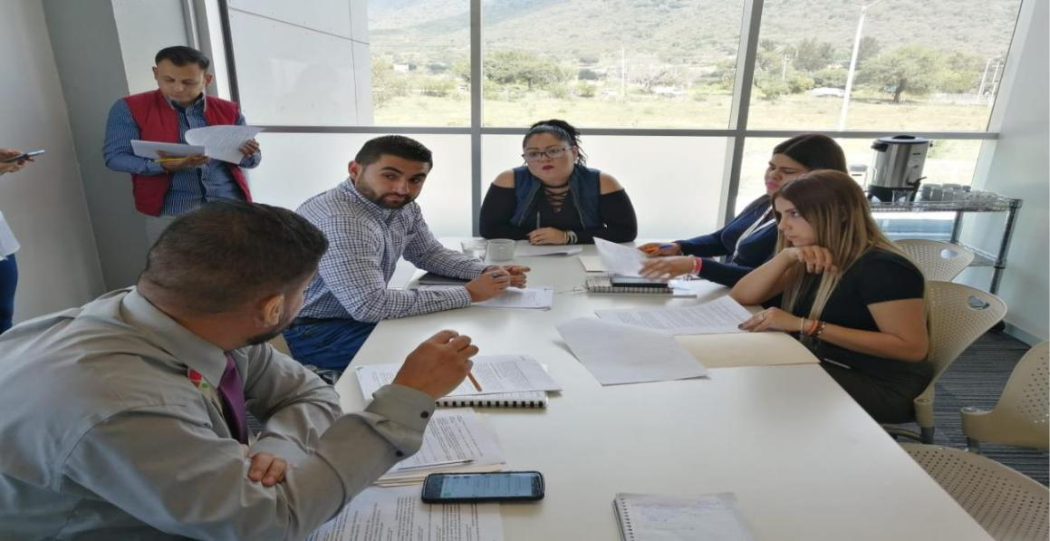

(Fotografía tomada antes de la pandemia)

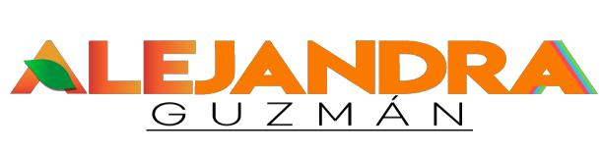

REGIDOR TLAJOMULCO DE ZÚÑIGA 2018 – 2021

III.- Comites

Vocal del Comité Dictaminador del Programa Emergente Municipal de Apoyo a Estancias Infantiles.

Ante la suspensión de recursos del Gobierno de México a las Estancias Infantiles, el Gobierno de Tlajomulco hizo los esfuerzos necesarios para apoyar a las madres y padres de familia que requieren dejar a sus hijos en una guardería.

1- Reunión de trabajo del Comité Dictaminador del Programa Emergente Municipal de Apoyo a Estancias Infantiles, del Municipio de Tlajomulco de Zúñiga, Jalisco, con fecha 3 de Octubre del 2019 dos mil diecinueve a las 13:16 trece horas dieciséis minutos.

- Presentación, análisis y aprobación del mecanismo de entrega del recurso

extraordinario para Estancias Infantiles aprobado en el Punto de Acuerdo número 152/2019 del Ayuntamiento.

2- Reunión de trabajo del Comité Dictaminador del Programa Emergente Municipal de Apoyo a Estancias Infantiles, del Municipio de Tlajomulco de Zúñiga, Jalisco, con fecha 31 Octubre del 2019 dos mil diecinueve a las 13:30 trece treinta horas.

- Presentación, análisis y revisión de los Expedientes de personas solicitantes al Programa.

3- Reunión de trabajo del Comité Dictaminador del Programa Emergente Municipal de Apoyo a Estancias Infantiles, del Municipio de Tlajomulco de Zúñiga, Jalisco, con fecha 29 Abril del 2020 dos mil veinte a las 12:05 doce horas cinco minutos.

-Presentación y análisis de personas solicitantes para formar parte del padrón de beneficiarios.

REGIDOR TLAJOMULCO DE ZÚÑIGA 2018 – 2021

IV.- Organismos Descentralizados (OPD)

Vocal de la Junta de Gobierno del Centro de Estimulación para Personas Con Discapacidad Intelectual del Municipio de Tlajomulco de Zúñiga, Jalisco.

El Centro de estimulación para personas con discapacidad intelectual (CENDI) es un espacio creado para contribuir a la calidad de vida de los niños, adolescentes,

jóvenes y adultos con discapacidad intelectual. Tlajomulco de Zúñiga, a través de este centro, realiza acciones contundentes a favor de la inclusión social de este sector poblacional; además, brinda la atención pertinente para potenciar las habilidades y competencias de cada uno de ellos, con vistas a que alcancen su independencia personal y su autonomía.

El objetivo fundamental de la institución es lograr que un mayor número de personas reciban la atención adecuada, según indique cada diagnóstico; y conseguir que el

integrante desarrolle su máxima capacidad física, motriz y de comunicación, mediante actividades diseñadas de acuerdo a cada perfil con su necesidad especial.

Otra de las finalidades del organismo, es consolidarse como un servicio integral y educativo asistencial capaz de proteger a las personas con discapacidad, mediante propuestas de políticas públicas, así como la buena gestión de los recursos para cada programa.

El CENDI crea y fortalece los lazos entre los distintos órdenes de gobierno, la iniciativa privada y el sector social con el fin único de que en el Municipio, los habitantes con cualquier discapacidad puedan aspirar a mejores oportunidades de vida.

Para el Centro de estimulación lo más importante es lograr que sus integrantes desarrollen actividades que le favorezcan para la vida diaria, de acuerdo al ambiente en que se desenvuelven.

1-Reunió de la Junta de Gobierno del Centro de Estimulación para Personas Con Discapacidad Intelectual del Municipio de Tlajomulco de Zúñiga, Jalisco, con fecha 16 dieciséis de octubre del 2019 a las 13 trece horas.

-Presentación de parte de la Directora General, del primer informe anual de actividades, del centro de estimulación para personas con Discapacidad Intelectual del Municipio de Tlajomulco de Zúñiga, Jalisco.

-Presentación de parte de la Directora General, discusión y en su caso aprobación, de los estados financieros de julio a septiembre del año 2019 dos mil diecinueve, del centro de estimulación para personas con Discapacidad Intelectual del Municipio de Tlajomulco de Zúñiga, Jalisco.

2- Reunión de la Junta de Gobierno del Centro de Estimulación para Personas Con Discapacidad Intelectual del Municipio de Tlajomulco de Zúñiga, Jalisco, con fecha 17 diecisiete de diciembre del año 2019 dos mil diecinueve a las 10:30 diez horas con treinta minutos .

-Presentación por parte de la Directora General, discusión y en su caso aprobación del proyecto de presupuesto de Egresos 2020 del Centro de Estimulación para personas con Discapacidad Intelectual del Municipio de Tlajomulco de Zúñiga, Jalisco.

- Presentación de parte de la Directora General, discusión y en su caso aprobación, de los estados financieros del mes de noviembre del año 2019 dos mil diecinueve, del centro de estimulación para personas con Discapacidad Intelectual del Municipio de Tlajomulco de Zúñiga, Jalisco.

3- Reunión de la Junta de Gobierno del Centro de Estimulación para Personas Con Discapacidad Intelectual del Municipio de Tlajomulco de Zúñiga, Jalisco,

con fecha 29 veintinueve de enero del año 2020 dos mil veinte a las 11:00 once horas.

-Presentación de parte de la Directora General, discusión y en su caso aprobación, de los estados financieros de Diciembre del año 2019 dos mil diecinueve, del centro de estimulación para personas con Discapacidad Intelectual del Municipio de Tlajomulco de Zúñiga, Jalisco.

-Presentación por parte de la Directora General, discusión y en su caso aprobación de la primera modificación al presupuesto de Egresos 2020 del Centro de Estimulación para personas con Discapacidad Intelectual del Municipio de Tlajomulco de Zúñiga, Jalisco. Por la reasignación de remanente 2019 por un monto de $3´312,000.00 (tres millones trescientos doce mil pesos).

-Presentación por parte de la Directora General, discusión y en su caso aprobación del calendario de sesiones 2020 de la Junta de Gobierno del Centro de - Estimulación para personas con Discapacidad Intelectual del Municipio de Tlajomulco de Zúñiga, Jalisco.

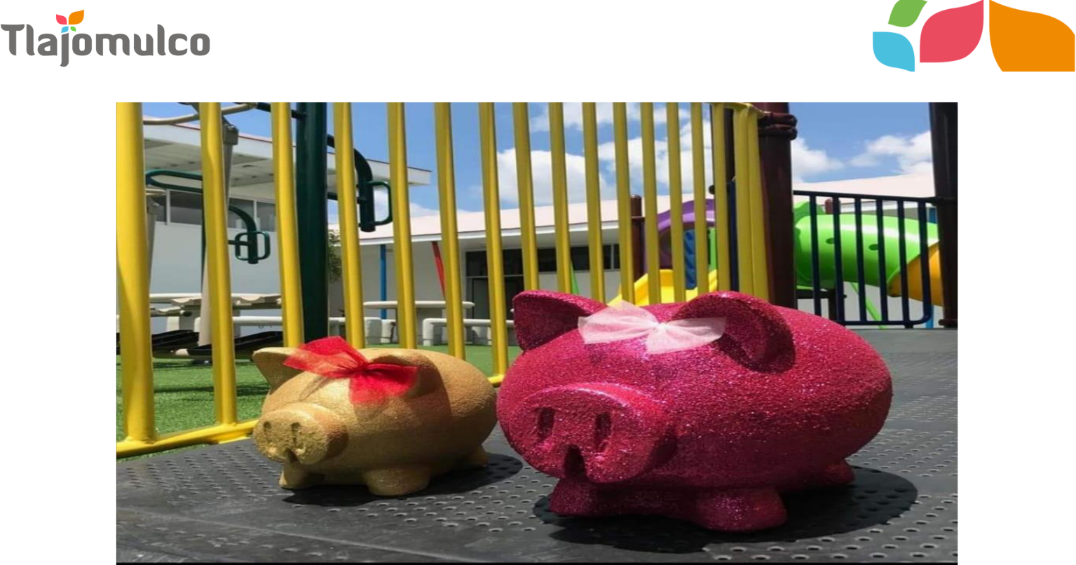
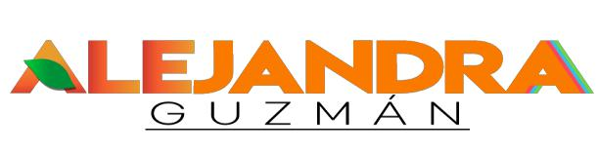

REGIDOR TLAJOMULCO DE ZÚÑIGA 2018 – 2021

Integrante del Patronato del Sistema para el Desarrollo Integral de la Familia del Municipio de Tlajomulco de Zúñiga Jalisco.

Promover y ejecutar con calidad, calidez, eficacia y transparencia los programas y acciones de asistencia social encomendados al DIF Municipal en las zonas urbanas y rurales del Municipio de Tlajomulco, en coordinación con las diferentes instituciones públicas, privadas y de asistencia social, buscando ofrecer una mejor calidad de vida a la población marginada y en situación de pobreza o vulnerabilidad del Municipio.

Ser un referente en la administración pública, proporcionando servicios y apoyos de asistencia social con calidad, calidez y eficacia a los sectores más vulnerables del Municipio de Tlajomulco mediante la aplicación de programas que promuevan y mejoren el desarrollo comunitario y el bienestar integral de la familia durante la presente Administración Municipal 2018-2021.

1- Sesión de extraordinaria del Patronato del Sistema para el Desarrollo Integral de la Familia del Municipio de Tlajomulco de Zúñiga Jalisco, con fecha 21 veintiuno de Noviembre del 2019 dos mil diecinueve, a las 14:02 catorce horas dos minutos.

-Análisis, Discusión y en su caso aprobación para que el, en nombre y representación de este organismo, en su calidad de Director General, celebre y suscriba “convenio de colaboración” en el Municipio de Tlajomulco de Zúñiga, para que a través de la Dirección General de Obras Publicas ejecute las acciones necesarias para llevar a cabo los procedimientos de licitación de las obras que este requiera de conformidad a la Ley de Obra Pública del Estado de Jalisco y sus Municipios.

2- Sesión extraordinaria del Patronato del Sistema para el Desarrollo Integral de la Familia del Municipio de Tlajomulco de Zúñiga Jalisco, con fecha 30 treinta de Enero del 2020 dos mil veinte, a las 09:20 nueve horas veinte minutos.

-Análisis, discusión y en su caso aprobación para que el Lic. José Miguel García González, en nombre y representación de este Organismo, en su calidad de Director General, celebre y suscriba “Convenio de Colaboración, con el Municipio de Tlajomulco de Zúñiga” para que a través de la Contraloría Municipal realice las tareas de inspección control y vigilancia del debido cumplimiento a lo establecido en la Ley General de Responsabilidades Administrativas.

-Análisis, discusión y autorización de la creación del “Comité Interdisciplinario del Archivo General del Sistema DIF Tlajomulco”.

-Análisis, discusión y en su caso aprobación de la propuesta de modificación del manual de Organización, así como del Organigrama.

3- Sesión Extraordinaria del Patronato del Sistema para el Desarrollo Integral de la Familia del Municipio de Tlajomulco de Zúñiga Jalisco, con fecha 22 veintidós de abril del 2020 dos mil veinte, a las 10:22 diez veintidós horas.

-Análisis, discusión y en su caso aprobación de las reglas de operación de comedores comunitarios por contingencia COVID 19, otorgando el desayuno y comida, tal y como se envió en el documento anexo a la convocatoria, así mismo para que el Organismo absorba el gasto de los 858 beneficiarios adscritos al programa de “Asistencia Social Alimentaria a Personas de Atención Prioritaria” (PAAP).

-Análisis, discusión y en su caso aprobación para modificar las Reglas de Operación del Programa “FORTALECIMIENTO SOCIO FAMILIAR Y CASOS URGENTES”.

-Análisis, discusión y en su caso aprobación la modificación del presupuesto 2020.

4- Sesión Ordinaria del Patronato del Sistema para el Desarrollo Integral de la Familia del Municipio de Tlajomulco de Zúñiga Jalisco, con fecha 30 treinta de junio del 2020 dos mil veinte a las 12:15 doce quince horas.

- Presentación de la renuncia del Licenciado José Miguel García González, con efectos a partir del 01 de Julio del 2020, al cargo de Director General de este Organismo y propuesta de nombramiento del nuevo Director General, con efectos a partir del día 01 de Julio del 2020.
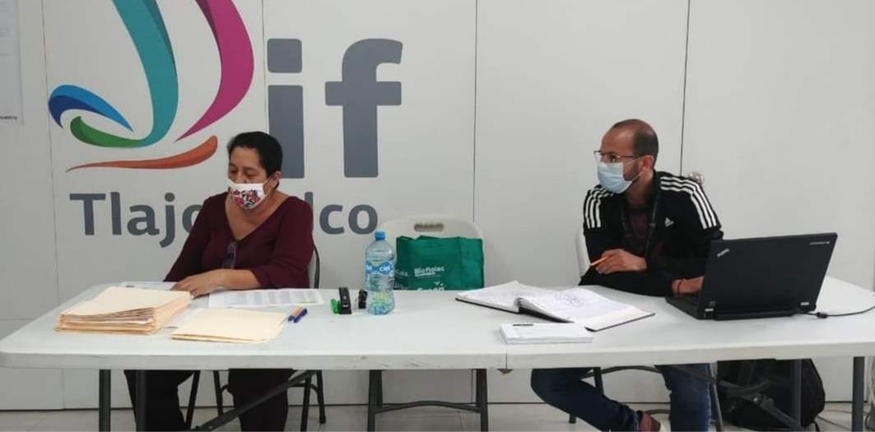
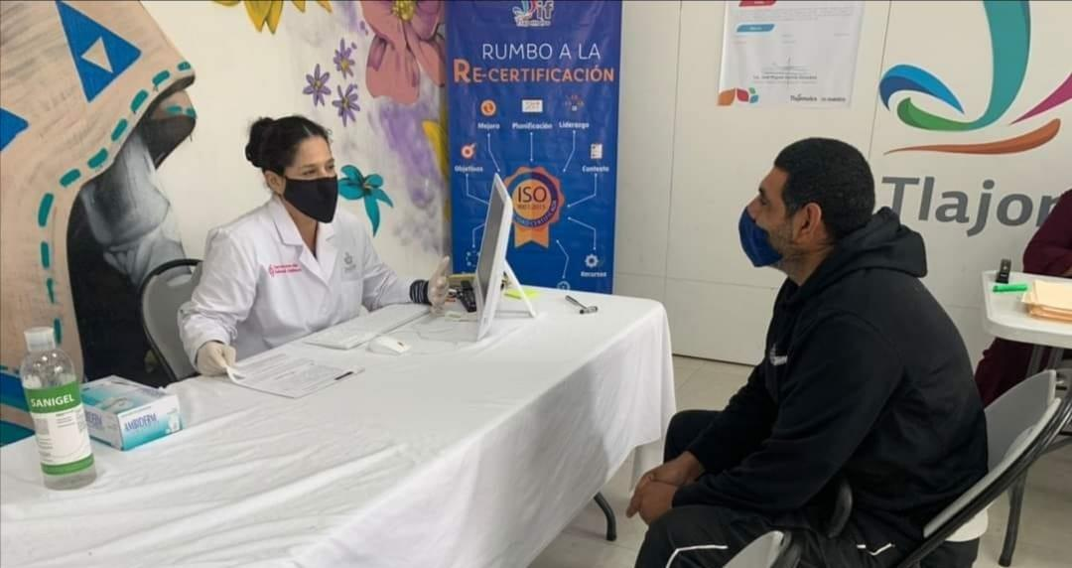

REGIDOR TLAJOMULCO DE ZÚÑIGA 2018 – 2021

V.- Iniciativas

Como parte de un sistema democrático y representativo los regidores tenemos la facultad de presentar iniciativas, al margen de esta atribución y al tanto de las necesidades de la administración pública he presentado un total de dos Iniciativas.

Tipo de Sesión: Ordinaria

Día: 29 de Noviembre 2019

Presentación, lectura, discusión y acuerdo de la Iniciativa de Acuerdo con carácter de Dictamen, suscrita por la Comisión Edilicia de Finanzas Públicas y Patrimonio, como convocante, y la Comisión Edilicia de Servicios Públicos, como coadyuvante, mediante la cual proponen que el Ayuntamiento Constitucional del Municipio de Tlajomulco de Zúñiga, Jalisco, apruebe y autorice acogerse a los beneficios que establece la Ley para la Regularización y Titulación de Predios Urbanos en el Estado de Jalisco, y al Reglamento para la Regularización y Titulación de Predios Urbanos del Municipio de Tlajomulco de Zúñiga, Jalisco; y así como solicitar se realice el procedimiento de titulación de bienes de dominio público a favor del Municipio de Tlajomulco de Zúñiga, Jalisco.

Resultado: Aprobada.

Tipo de Sesión: Ordinaria

Día: 20 de Febrero 2020

Iniciativa: Presentación, lectura, discusión y acuerdo de la Iniciativa de Acuerdo con carácter de Dictamen, suscrita por la Regidora Alejandra Guzmán Ochoa, en su carácter de presidenta de la Comisión Edilicia de Política Social, mediante la cual propone que el Ayuntamiento Constitucional del Municipio de Tlajomulco de Zúñiga, Jalisco, apruebe y

autorice la entrega de un apoyo económico mensual por $20,800.00 (veinte mil ochocientos pesos 00/100 moneda nacional) mensuales a favor de la Asociación Civil “Aprendiendo con Sonrisas”, para continuar desarrollando la prestación de los servicios en materia de asistencia social a favor de las personas con discapacidades diversas, principalmente niñas, niños y adolescentes.

Resultado: Aprobada.
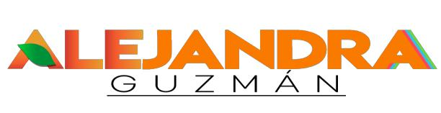

REGIDOR TLAJOMULCO DE ZÚÑIGA 2018 – 2021

VI.- Atencion Ciudadana

Como representante de la sociedad, una de mis obligaciones es escuchar las necesidades de los ciudadanos del municipio, por lo que con una política de puertas abiertas y atención directa en calle, he tenido la oportunidad de acercarme a las diferentes colonias del municipio para conocer de cerca sus problemas, no sólo de temas de política social sino también de servicios públicos y atención a necesidades ciudadanas.

ATENTAMENTE:

“2020 AÑO DE LA ACCIÓN POR EL CLIMA, DE LA ELIMINACION DE LA VIOLENCIA CONTRA LAS MUJERES Y SU IGUALDAD SALARIAL”.

TLAJOMULCO DE ZÚÑIGA, JALISCO, A 07 DE SEPTIEMBRE DEL AÑO 2020.

REGIDORA ALEJANDRA GUZMÀN OCHOA.
PRESIDENTA DE LA COMISIÒN EDILICIA DE POLITICA SOCIAL.

